Пальчиковые игры на основе сказок
Пальчиковые игры и упражнения – уникальное средство для развития мелкой моторики и речи ребенка в их единстве и взаимосвязи. Разучивание текстов с использованием «пальчиковой» гимнастики стимулирует:
- развитие речи;
- пространственного мышления;
- внимания;
- Воображения;
- воспитывает быстроту реакции и эмоциональную выразительность;
- память, ребенок лучше запоминает стихотворные тексты;
- речь делается более выразительной.
Пальчиковые игры по мотивам сказок помогают не только совершенствовать мелкую моторику, но и закреплять знание содержания сказок, развивать речь и образное мышление.

Сказки
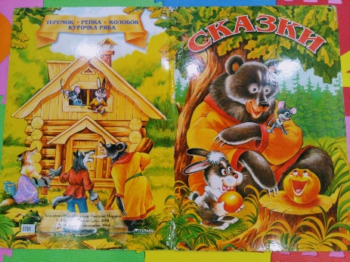
Будем пальчики считать,
Будем сказки называть:
(Вытягивают руки вперед, играя пальчиками.)
Эта сказка – «Теремок».
Эта сказка – «Колобок».
Эта сказка – «Репка»:
Про внучку, бабку, дедку.
(Поочередно касаются большим пальцем остальных, начиная с указательного.)
«Волк и семеро козлят» -
Этим сказкам каждый рад!
(Показывают большой палец.)
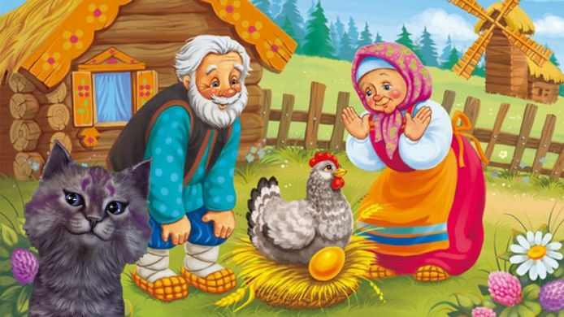

Мышка (Курочка Ряба)
Мышка быстренько бежала (бег на месте)
Мышка хвостиком виляла (имитация движения)
Ой, яичко уронила (наклониться, «поднять яичко»)
Посмотрите-ка, разбила («показать яичко» на вытянутых руках)

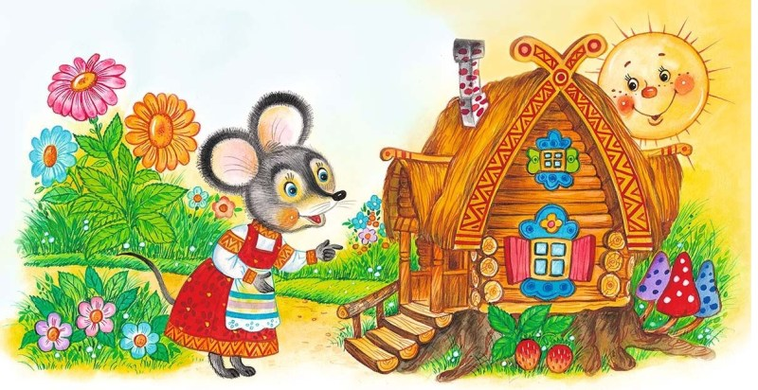

пальчиковая сказка-игра "Теремок"
На полянке теремок
(ладошки соединяем домиком)
дверь закрыта на замок
(пальцы сомкнуты в "замок")
Из трубы идет дымок
(сомкнуть пальцы в колечки)
вокруг терема забор
(руки перед собой, пальцы прямые и сомкнутые)
чтобы не забрался вор.
тук-тук-тук
тук-тук-тук
(кулачок стучит по ладони)
Открывайте, я ваш друг!
(Руки развести в стороны)

